Supervisor: Shirley Del Socorro Botero Franco |  |  |  |  | Fecha de la Evaluación: 19-08-2020
Cargo: Tecnologo en Sistemas |  |  |  |  | Fecha iniciación del contrato: 25-02-2020  Fecha terminación del contrato: 24-10-2020
Empresa y/o Contratista: CLAUDIA GRISALES GARCIA  Nit:42.097.516 |  |  |  |  | Contrato No. : 1607 (FEBRERO 24/2020)
Representante legal:
Tipo de Proceso | - Contratación Directa | - 10% Menor Cuantía | - Selección Abreviada Menor cuantía | - Selección Abreviada Subasta Inversa Presencial |  | - Licitación Publica | - Concurso de Méritos  - Otros Cuál:
Objeto del contrato: PRESTACION DE SERVICIOS DE APOYO A LA GESTIÓN EN LOS PROCESOS DE OFIMÁTICA DE LA SECRETARIA DE SALUD Y SEGURIDAD SOCIAL EN EL MARCO DEL PROYECTO MEJORAMIENTO DE LA GESTIÓN INTEGRAL DE LA SALUD PUBLICA EN El MUNICIPIO DE PEREIRA.

CALIFICACIÓN
SIEMPRE | CASI SIEMPRE | NUNCA
Cumple de manera satisfactoria con todos los requisitos que implica el factor a evaluar | Cumple con falencias los requisitos que implica el factor a evaluar | No cumple con los requisitos que implica el factor a evaluar
Esta calificación debe estar enmarcada en los requisitos que se establecen en la minuta del contrato y en la propuesta del contratista, aceptada por el Municipio de Pereira.
Escriba el número o puntaje de acuerdo a la calificación por cada factor a evaluar

FACTOR A EVALUAR | CALIFICACIÓN
 | SIEMPRE  3 | CASI SIEMPRE  2 | NUNCA  1

CUMPLIMIENTO DEL OBJETIVO DEL CONTRATO
- ¿Cumple con las Especificaciones técnicas con las que el contratista debe prestar el servicio?
- ¿El contratista fue idóneo para cumplir con el objeto del contrato?
- ¿Presenta de manera adecuada los resultados pactados?
- ¿Cumple con los alcances determinados en el contrato o en la propuesta?

OPORTUNIDAD EN EL TRABAJO ENTREGADO O SERVICIO PRESTADO
- ¿Cumple con la entrega de resultados en el tiempo pactado?
- ¿Cumple con el cronograma de actividades?
INTERACCIÓN CON LA ENTIDAD
- Se relaciona adecuadamente con las personas que debe interactuar para el cumplimiento del objeto del contrato (funcionarios, contratistas, comunidad, entre otros).

- ¿El contratista tiene iniciativa, disposición, interés, colaboración para cumplir con el objeto del contrato?*

PUNTUACIÓN

CLASIFICACIÓN DEL PROVEEDOR DE SERVICIOS

Marque con una X la clasificación asignada según la puntuación.

EXCELENTE : Cuando el puntaje es entre 24
BUENO: Cuando el puntaje es entre 19 y 23
Para esta clasificación se generan acciones preventivas o correctivas.
ACEPTABLE: Cuando el puntaje es entre 14 y 18
DEFICIENTE: Cuando el puntaje es entre 8 y 13
Para esta clasificación se tomaran las acciones legales que apliquen.

OBSERVACIÓN: Describa brevemente los sucesos más relevantes que se presentaron con el contratista.
ASPECTOS POSITIVOS DEL CONTRATISTA
ASPECTOS NEGATIVOS DEL CONTRATISTA
COMPROMISOS (Cuando Es Una Evaluación De seguimiento y/o Su Medición Este En El Rango Aceptable)

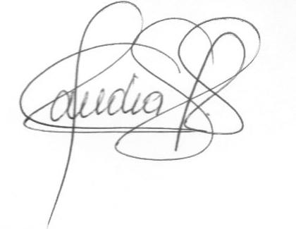  Contratista | Supervisor

